Practicum 1 Cloud en security – Node.JS en MQTT
Versie najaar 2024

Voorbereiding:
- Installeer node.js inclusief npm
- Run het opgave1.js node.js script om te controleren of node.js werkt
- Zorg dat je voldoende kennis hebt van de taal JavaScript en het mqtt protocol om onderstaande opgaves te maken.

Opdracht: Node.js event loop
- Run nogmaals opgave1.js. Waar start dit node.js programma? Er is geen main functie. Wanneer stopt het node.js programma en waarom is dit zo?
Dit node.js programma start bij print functie aanroep (print(“Jan”, 22). Daarna gaat hij naar de print functie zelf en voert hij de console log uit. Hij stopt gelijk na de console log doordat er niks anders meer in zijn queu is om uit te voeren.

- Voeg een timer toe die de print functie aanroept. https://nodejs.org/docs/latest/api/timers.html#settimeoutcallback-delay-args Wanneer stopt het node.js script nu.

setTimeout(print, 2000, "jan na timeout", 22)
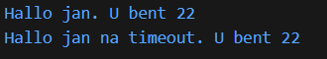
het programma stopt nadat alle eerste lines zijn uitgevoerd en daarna start hij een timer van 2 seconden die de print uitvoert. Hierna is hij klaar.

- Voeg nu een setInterval toe. Wanneer stopt het programma nu?
const myinterval = setInterval(print, 2000, "jan na interval", 22)

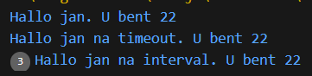
het programma stopt in principe niet doordat deze interval oneindig lang blijft doordraaien en geen clearinterval is die de interval stopt.

- Voeg nu een timer toe die het interval weer cancelt na 20 seconde? Wanneer stopt nu het script?
function stopInterval(){
clearInterval(myinterval)
console.log("stop interval")
}

setTimeout(stopInterval, 20000)

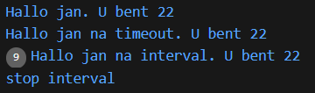

het programma stopt na 20 seconden omdat dat de interval wordt gestopt, waardoor hij er geen overige lines meer in queue zijn die hij nog moet uitvoeren en dus klaar is.

Opdracht: Toetsenbord invoer
- Het inlezen van keyboard input kan met de volgende code: https://nodejs.org/docs/latest/api/readline.html. Test deze code.
const readline = require('node:readline');
const { stdin: input, stdout: output } = require('node:process');

const rl = readline.createInterface({ input, output });

rl.question('What do you think of Node.js? ', (answer) => {
// TODO: Log the answer in a database
console.log(`Thank you for your valuable feedback: ${answer}`);

rl.close();
});

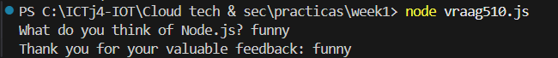
- Waar zit in deze code een anonieme functie?
Hoe rl.question de answer verwerkt is een anonieme functie, doordat deze niet gedefined is met een naam en dus ook niet herbruikbaar is.

- Herschrijf de code naar een niet anonieme callback functie.
function answerHandler(answer){
console.log(`Thank you for your valuable feedback: ${answer}`);
rl.close();
}

rl.question('What do you think of Node.js? ', answerHandler);

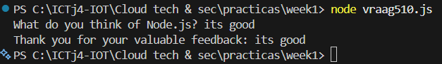
- Blokkeert de question aanroep de event loop? Test dit mbv een timer.
function answerHandler(answer){
console.log(`Thank you for your valuable feedback: ${answer}`);
rl.close();
}

rl.question('What do you think of Node.js? ', answerHandler);

setInterval(() => {
console.log("intervaltimerrr");
}, 1000);

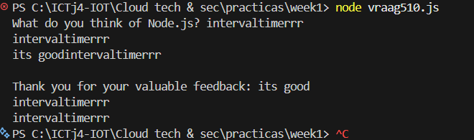
Nee de question aanroep blokkeert niet de event loop. Er is duidelijk te zien dat de interval timer prints doet in de terminal.

- Optioneel: Pas de code zo aan dat je een tweede vervolg vraag stelt

- Gebruik de event emitter om meerdere keren invoer van het toetsenbord te lezen. (Event: ‘line’)
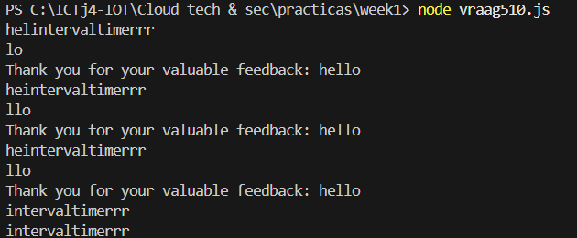
rl.on('line', answerHandler);

met timer uitgeschakeld ziet de terminal als volgt uit:
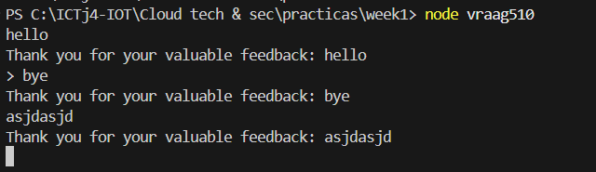

- Laat het programma stoppen als er quit wordt ingetypt
Er kan in plaats van “==”ook “===” worden gebruikt, dan wordt er naast de waarde ook gekeken of het datatype van answer overeenkomt met die van “quit” wat dus een string is. Maar bij readline wordt er altijd een string gelezen, omdat in dit geval zowel “==” als “===” hetzelfde resultaat biedt heb ik “==” gekozen.
function answerHandler(answer){
console.log(`Thank you for your valuable feedback: ${answer}`);
if(answer == "quit"){
rl.close();
process.exit(1);
}
}

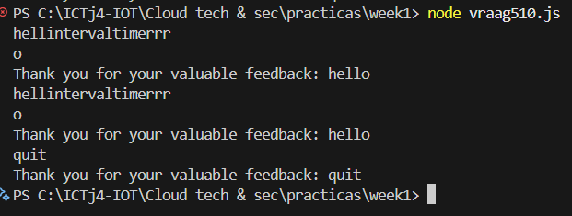

Opdracht: mqtt intro
mqtt package: https://www.npmjs.com/package/mqtt#example.
Als mqtt broker gebruiken we: broker.mqttdashboard.com Deze is gratis. Deze broker vraagt ook niet om authenticatie en gebruikt geen TLS maar dat is voor deze opdracht niet erg. NB. Bedenk dat iemands anders ook op jouw topic naam kan publishen of subscriben. Via een webpagina kan je een simulated device ook makkelijk testen (publish een bepaald bericht naar het topic van het device of subscribe om te zien of het simulated device ook het juiste bericht op het juiste topic heeft gepublished): http://www.hivemq.com/demos/websocket-client/

- Maak een simpel programma dat een mqtt bericht published mbv het mqtt package. Test of het bericht is aangekomen via de webpagina van hivemq.

const mqtt = require('mqtt')
var mqttClient = mqtt.connect('mqtt://broker.hivemq.com:1883')

topic = "aashish/student"

function publishMessage(topic, message){
console.log(`Publishing message to topic ${topic}: ${message}`);
mqttClient.publish(topic, message)
}

function onConnect(){
console.log("Connected to MQTT broker");
publishMessage(topic, 'Hello from MQTT publisher: Aashish pub.js')
}

mqttClient.on('connect', onConnect)

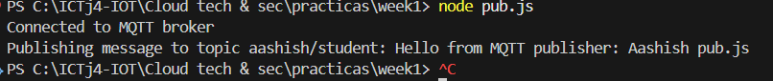
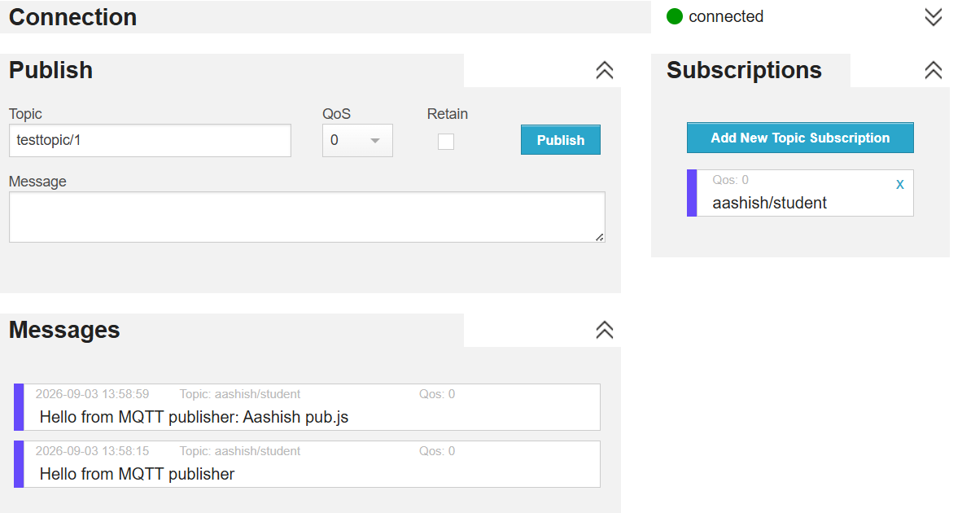

- Maak een andere simpel programma dat een mqtt bericht ontvangt door te subscriben mbv het mqtt package. Publishen van een bericht kan zowel via het programma van de vorige vraag als via de webpagina van hivemq.
Sub code:
const mqtt = require('mqtt')
var mqttClient = mqtt.connect('mqtt://broker.hivemq.com:1883')
const mqttTopic = 'aashish/student'

function onConnect(){
console.log("Connected to MQTT broker");
onSubscribe(mqttTopic)
}

function onSubscribe(topic){
mqttClient.subscribe(topic)
console.log(`Subscribed to topic: ${topic}`);
}

function onMessageReceived(topic,message){
console.log(`Received message from topic ${topic}: ${message.toString()}`);
}

mqttClient.on('connect', onConnect)
mqttClient.on('message', onMessageReceived);

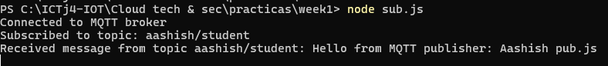

Pub code is hetzelfde gebleven
- Demonstreer nu dat 1 publish bij meerdere subscribers terecht kan komen. Hiermee demonstreer je het publish subscribe pattern
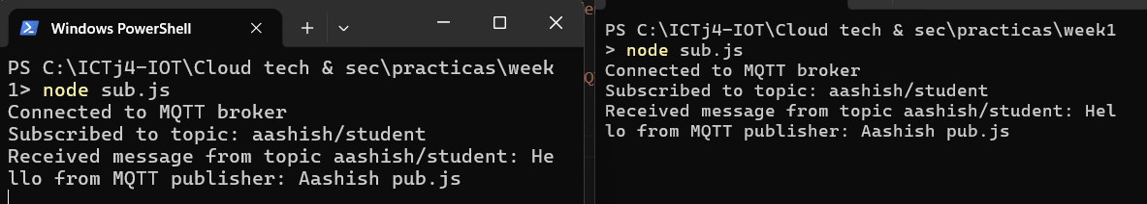
Ook met 2 subscribers ontvangen ze beide het bericht van dezelfde publisher programma.

Opdracht: mqtt simulated device
Ieder simulated device is een apart node.js script
- Maak een simulated bewegingssensor waarbij het intypen van een toets betekent dat er beweging is geconstateerd. Er wordt dan een JSON bericht via mqtt verstuurd.
Verzonden json bericht is:
const message = {
type: "bewegingssensor",
status: true,
brightness: null
}
Hierbij wordt brightness bepaald door welke input wordt doorgestuurd 1 = 25, 2=50, 3=75, 4=100.
Bovendien heb ik een extra functie toegevoegd “waitForConnection”. Het idee is hierbij dat er in de main eerst een controle vindt om zeker te zijn of de mqtt connectie succesvol is. Dit wordt gedaan met een promise met await.
De reden dat ik doe is om te voorkomen dat er mqtt acties plaatsvinden zoals berichten sturen of abonneren pas te laten gebeuren nadat de mqtt connectie zelf is vastgesteld. Als de gebruiker bijvoorbeeld 1,2,3 of 4 stuurt, wil ik eerst zeker weten dat de connectie al bestaat. De main wacht dus op waitforconnection totdat hij verder gaat naar de andere lines.
Dit is dus geen blocking code maar asynchroon wachten.
const mqtt = require('mqtt')
var mqttClient = mqtt.connect('mqtt://broker.hivemq.com:1883')
const topicName = 'aashish/student'

const readline = require('readline');
const rl = readline.createInterface({
input: process.stdin,
output: process.stdout
});

function onConnect(){
console.log("Connected to MQTT broker");
}

function waitForConnection(){
return new Promise((resolve, reject) => {
mqttClient.once('connect', () => {
onConnect();
resolve();
});
});
}

function publishMessage(topic, message){
console.log(`Publishing message to topic ${topic}: ${message}`);
mqttClient.publish(topic, message)
}

function onEnterPress(input){
console.log(`Received: ${input}`);

if(input == "quit"){
rl.close();
process.exit(0);
}else{
console.log("Er is beweging geconstateerd");
const message = {
type: "bewegingssensor",
status: true,
brightness: null
}
if (input == "1"){
message.brightness = 25
}
else if (input == "2"){
message.brightness = 50
}
else if (input == "3"){
message.brightness = 75
}else if (input == "4"){
message.brightness = 100
} else{
console.log("Invalid input");
return;
}

publishMessage(topicName, JSON.stringify(message))
}
}

main()

async function main(){
await waitForConnection();
publishMessage(topicName, 'Hello from MQTT publisher')
console.log("Press enter voor beweging of quit+enter om programma te stoppen")
rl.on('line', onEnterPress);
}

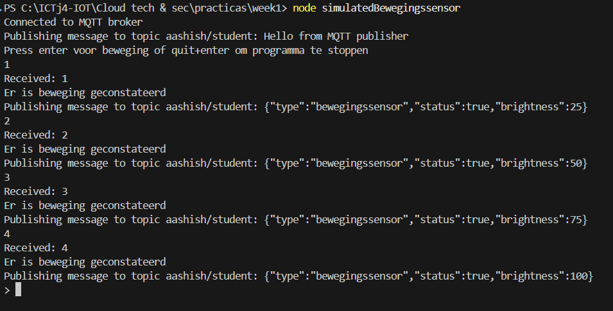

- Maak een simulated Iot lamp (actuator) die aangaat als er beweging is geconstateerd. Via de ontvangen JSON bericht kan de lamp zowel aan met een bepaalde lichtsterkte en ook helemaal uit. Simuleer de lamp door iets te printen.
const mqtt = require('mqtt')
var mqttClient = mqtt.connect('mqtt://broker.hivemq.com:1883')
const mqttTopic = 'aashish/student'

var lampOffTimer = null

function onConnect(){
console.log("Connected to MQTT broker");
}

function waitForConnection(){
return new Promise((resolve, reject) => {
mqttClient.once('connect', () => {
onConnect();
resolve();
});
});
}

function subscribeToTopic(topic){
mqttClient.subscribe(topic)
console.log(`Subscribed to topic: ${topic}`);
}

function onMessageReceived(topic,message){
console.log(`Received message from topic ${topic}: ${message.toString()}`);
parseMessage(message);
}

function parseMessage(message) {
try {
const JSONmsg = JSON.parse(message.toString())
if (JSONmsg.type === "bewegingssensor") {
if (JSONmsg.status === true) {
turnOn(JSONmsg.brightness)
}
else {
turnOff()
}
}
else{
console.log("Onbekend message:", JSONmsg.type)
}
} catch (error) {
console.log("Ongeldig JSON bericht:", error.message)
}
}

function turnOn(brightness) {
console.log(`Lamp aan met lichtsterkte: ${brightness}%`)
}

function turnOff() {
console.log("Lamp uit")
lampOffTimer = null
}

mqttClient.on('message', onMessageReceived);

main()

async function main(){
await waitForConnection();
subscribeToTopic(mqttTopic);
}

Aan de bewegingssensor kant worden verschillende inputs gestuurd:
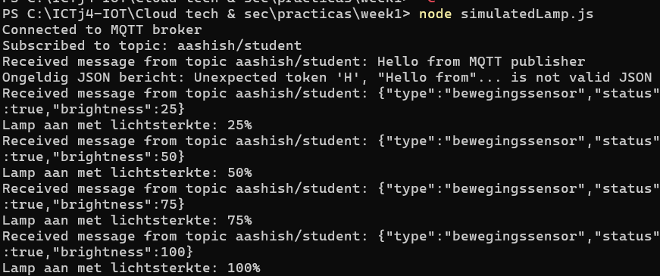

- Zorg dat de lamp automatisch uitgaat na 5 seconde. Maak 2 varianten. Eén variant waarbij de logica (voor het automatisch uitgaan) op de sensor zit en één variant waar de logica op de actuator zit.
Aan de lamp kant is alleen de turnOn functie verandert door een timer toe te voegen:
var lampOffTimer = null

function turnOn(brightness) {
//timer off if new bewgeging detected
if (lampOffTimer !== null) {
clearTimeout(lampOffTimer)
}
console.log(`Lamp aan met lichtsterkte: ${brightness}%`)
//turn timer on for 5 sec to turn off lamp
lampOffTimer = setTimeout(() => {
console.log("5 seconden voorbij, lamp gaat uit")
turnOff()
},5000);
}

Aan de sensor kant is 4 ingetypt wat dus lichtsterkte 100 doorstuurt naar de lamp. Na 5 seconden gaat de lamp vanzelf uit:
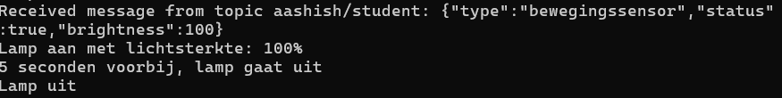
Timer aan de sensor kant:
var lampOffTimer = null

function onEnterPress(input){
console.log(`Received: ${input}`);

if(input == "quit"){
rl.close();
process.exit(0);
}else{
console.log("Er is beweging geconstateerd");
const message = {
type: "bewegingssensor",
status: true,
brightness: null
}
if (input == "1"){
message.brightness = 25
}
else if (input == "2"){
message.brightness = 50
}
else if (input == "3"){
message.brightness = 75
}else if (input == "4"){
message.brightness = 100
}
publishMessage(topicName, JSON.stringify(message))
//after 5 sec lamp uit
message.status = false
message.brightness = 0
setTimeout(() => {
publishMessage(topicName, JSON.stringify(message))
}, 5000);
}
}

De timer aan de lamp kant is uitgezet voor deze test:
Sensor output als er 1 wordt ingetoets:
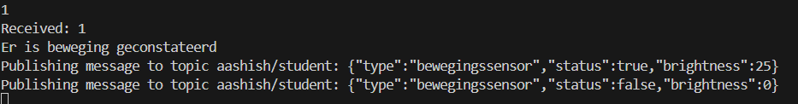
Lamp output:
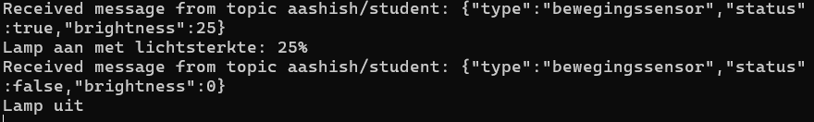

- Welke variant lijkt jou het handigst in de praktijk? Geef een uitleg.

- De variant waar de logica op de actuator zit, doordat wij het gedrag van de actuator aan het bepalen zijn. zo houden wij de sensor en lamp onafhankelijk van elkaar, doordat elk hun eigen gedrag bepaalt. Bovendien is het ook makkelijker om uit te breiden als er bijvoorbeeld meer sensoren bij komen, dan kunnen de lampen zelf centraal hun eigen timing bepalen.

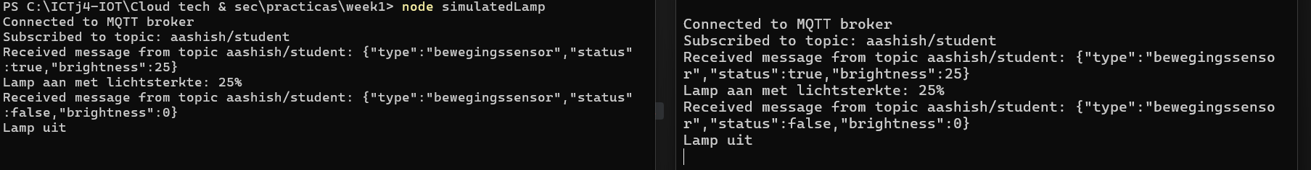
- In een lokaal zijn 2 lampen en 1 bewegingssensor. Demonstreer dat je met 1 bewegingssensor 2 lampen kan aansturen zonder je code aan te passen uit de vorige vragen.
- Werk nu samen met een medestudent. Laat jouw lampen aansturen door een bewegingssensor die op de PC van je medestudent draait.
Niet met een student uitgevoerd maar thuis met een laptop en een PC:
Laptop die bewegingssensor code runt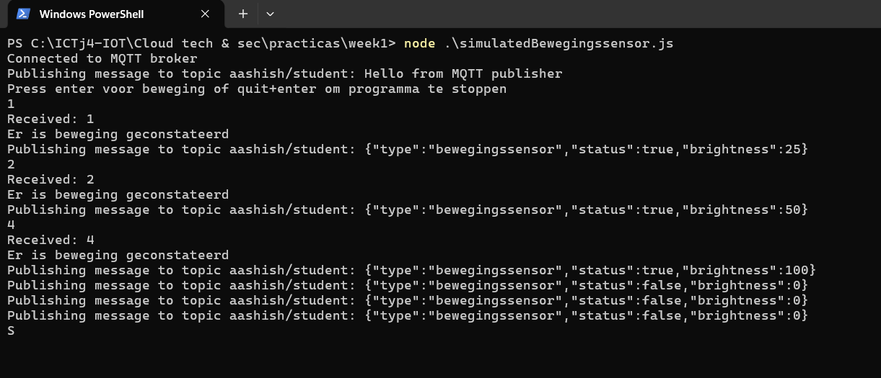
PC waar de actuator code op runt:
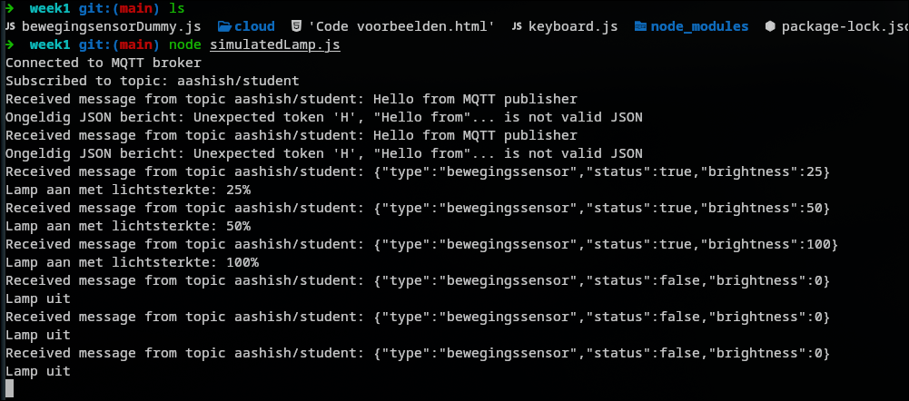

Foto van setup:
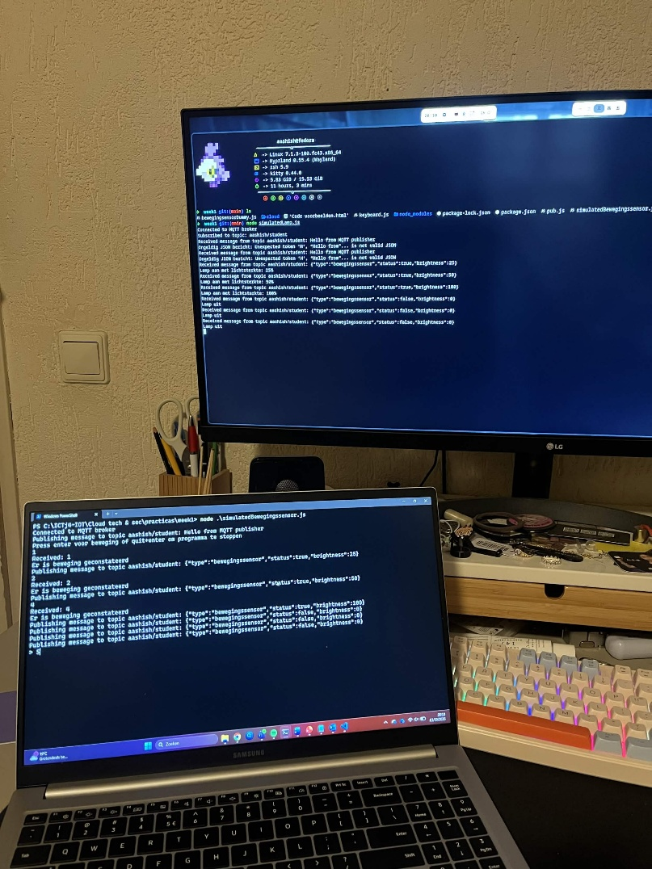

- In een gang staan nu aan beide kanten een bewegingssensor die een lamp aanstuurt. Zodra iemand de gang inloopt (maakt niet uit welke kant) gaat de lamp aan (en na x seconde weer uit). Welke variant van opgave 17 werkt nu altijd goed?

De variant waarbij de uit-logica op de lamp zit, werkt in deze situatie het beste.
Dit komt doordat beide bewegingssensoren dezelfde lamp aansturen. Stel dat sensor 1 beweging detecteert. De lamp gaat dan aan en er start een timer van 5 seconden. Als sensor 2 kort daarna ook beweging detecteert, wordt de timer bij de lamp opnieuw gestart. Hierdoor blijft de lamp nog 5 seconden aan vanaf de meest recente bewegingsdetectie.
Wanneer de uit logica op de sensoren is, dan zal er een timing mismatch zijn wanneer de lamp uit moet. Hierdoor creëert dit een minder gebruikersvriendelijk ervaring.
Demo logica op sensoren, waarbij er op 1 sensor beweging wordt gestuurd en kort daarna ook op de andere sensor:
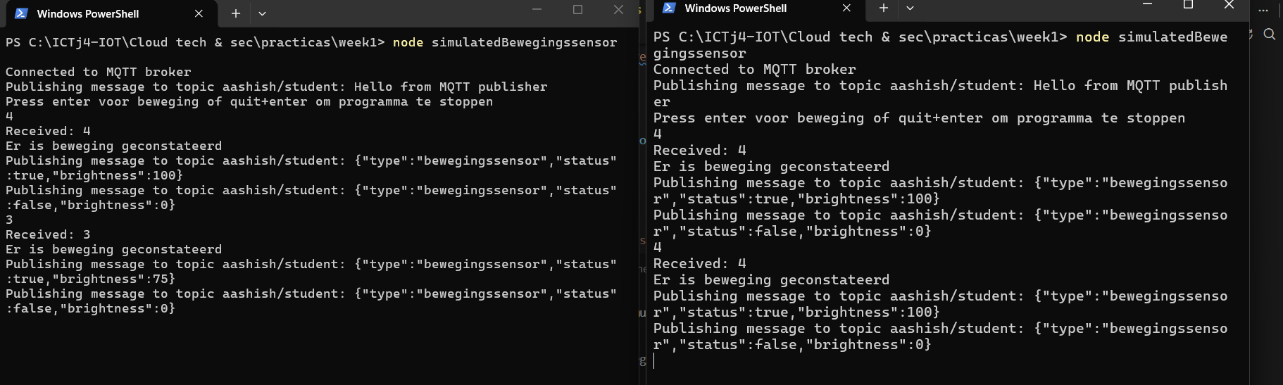
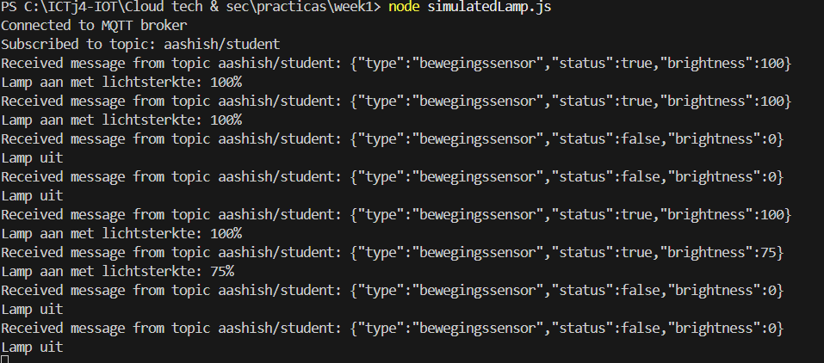
Er is te zien dat er meerdere uit berichten worden van de sensoren nadat hun eigen timer is afgelopen.
Logica op actuator, waarbij er op 1 sensor beweging wordt gestuurd en kort daarna ook op de andere sensor:
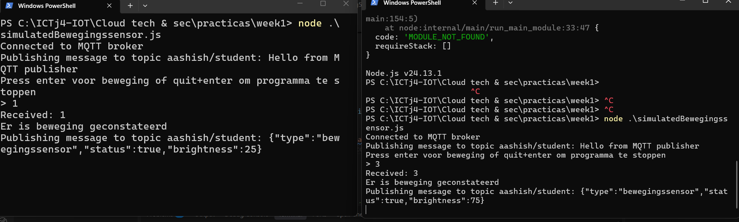
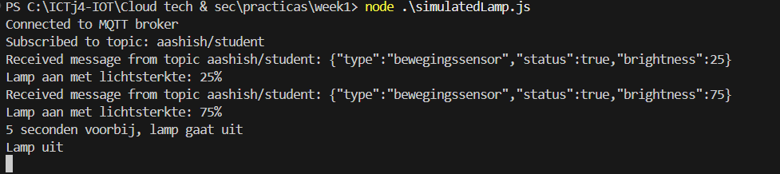
Er is te zien dat de lamp niet meerdere uit berichten krijgt, maar pas uit gaat na 5 seconden sinds de laatste bewegingssensor bericht.

